Wir fillitierten den Fang, packten unsere sieben Sachen und reinigten das Haus. Leider mussten wir schon Donnerstag abend los weil die erste Fähre von Brekstad um 6.20 Uhr erst startet und das zu spät wäre. Also verabschiedeten wir uns von Pete und Birgit und machten uns auf die Heimreise.
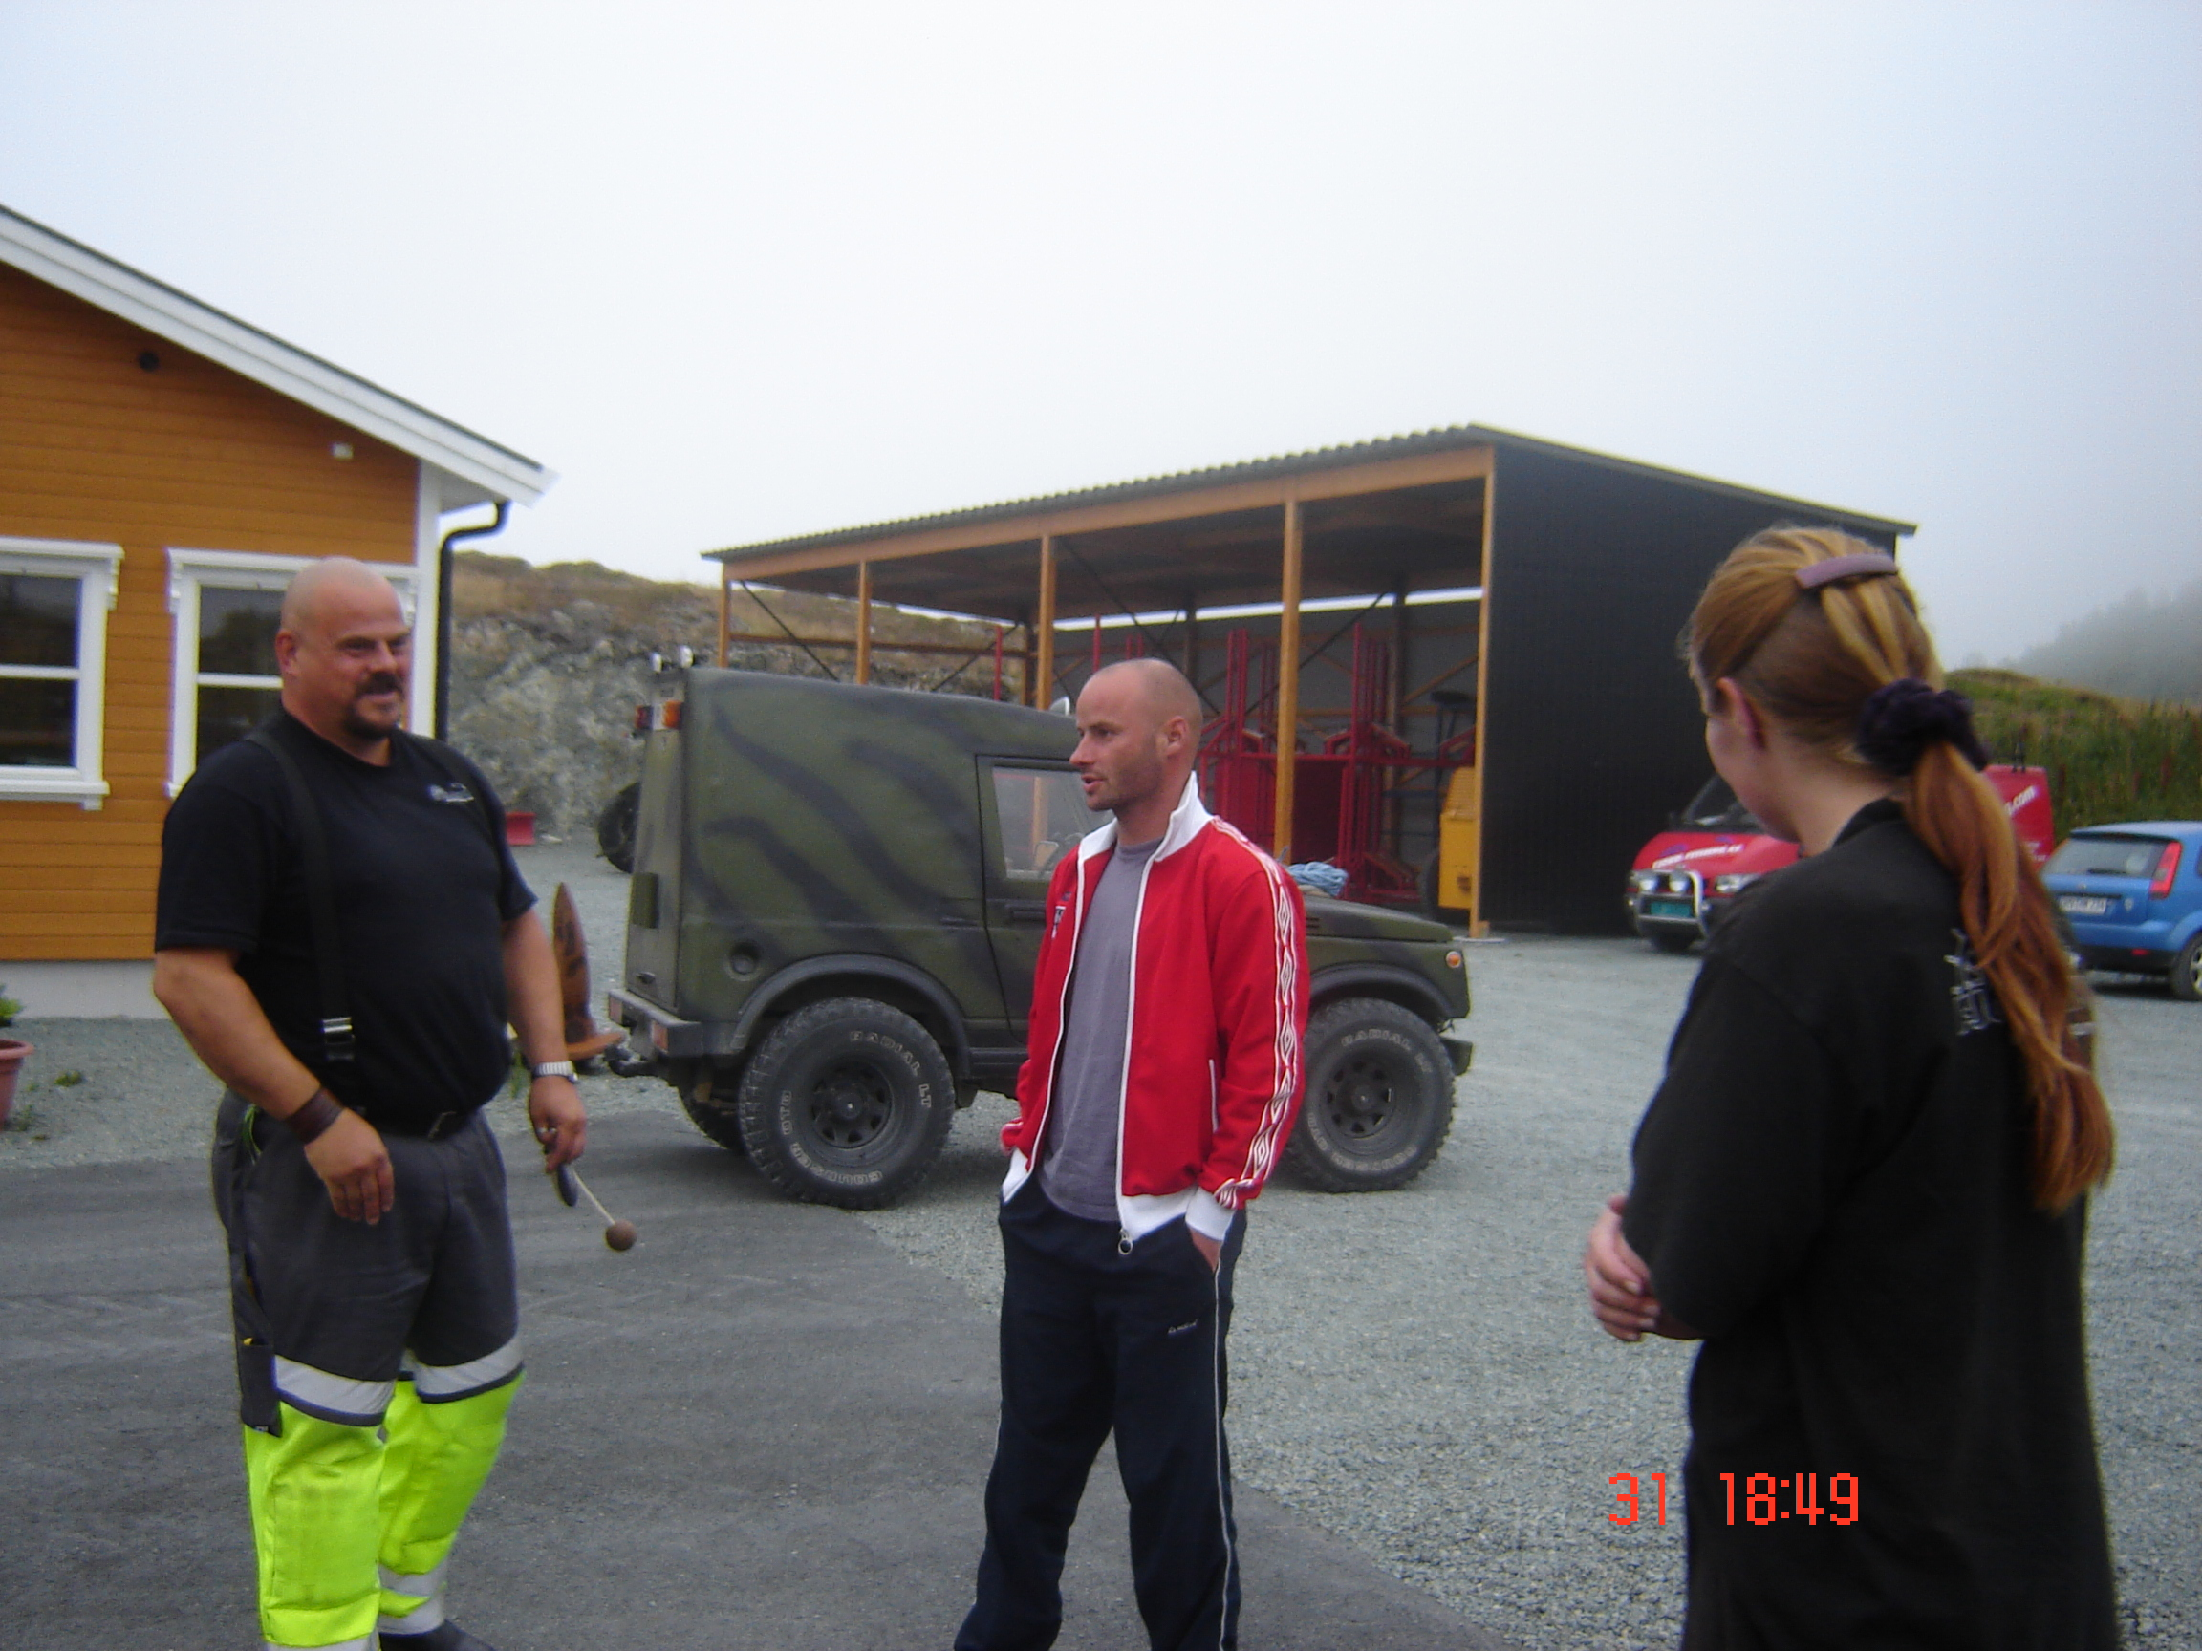
Nach einer sehr langen Abreise erreichten wir Samstag früh um 2 Uhr unser zu hause.
Fazit: Das Haus, das Boot und die Betreuung absolut weltklasse!! Der Fang leider nicht so ergiebig aber es gibt dort auf jeden fall genug Fisch was man an den großen und vielen fischen von unseren Vorgängern sehen konnte.
Das Wetter bis auf die 2 tage wo ja eigentlich auch gutes Wetter war absolut top. Das gebiet liegt sehr geschützt man bekommt also nicht so viel Wind ab und alle Angelplätze liegen in direkter Umgebung (keine weite Fahrten nötig). Man kann wirklich jeden fisch dort geziehlt beangeln. Alles in allem ein sehr schöne Anlage um einen netten Angelurlaub zu verbringen.
Und jetzt noch ein paar Bilder zum Abschluss

